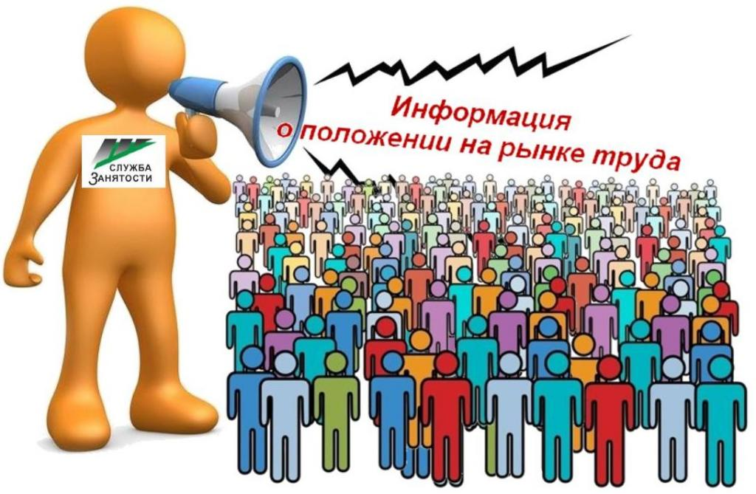
Динамика основных показателей, характеризующих состояние рынка труда,
Нефтеюганского района в марте 2023 года
 | На начало отчетного месяца | На начало преды-дущего месяца | На начало года | На начало отчетного месяца предыду-щего года | Изменение (+/-)
 |  |  |  |  | за месяц | с начала года | за год
A | 1 | 2 | 3 | 4 | 5=1-2 | 6=1-3 | 7=1-4
Численность граждан, состоящих на регистрационном учете в центре занятости населения в целях поиска подходящей работы, чел. | 53 | 41 | 46 | 62 | 12 | 7 | -9
Численность безработных граждан, зарегистрированных в центре занятости населения, чел. человек | 15 | 16 | 14 | 33 | -1 | 1 | -18
Количество свободных рабочих мест и вакантных должностей, заявленных работодателями, ед. | 89 | 724 | 760 | 876 | -635 | -671 | -787
Уровень регистрируемой безработицы, % от численности рабочей силы | 0,05 | 0,05 | 0,05 | 0,12 | 0 | 0 | -0,07
Коэффициент напряженности, незанятых человек на 1 рабочее место | 0,05 | 0,05 | 0,04 | 0,05 | 0 | 0,01 | 0
Процент трудоустройства граждан,% | 39,5 | 35,59 | 10,00 | 29,87 | 3,91 | 29,5 | 9,63
Продолжительность безработицы, месяцев | 3,87 | 3,81 | 3,75 | 3,47 | 0,06 | 0,12 | 0,4
(наименование муниципального образования) (отчетный месяц)

Подготовил:
Ведущий инспектор административно правового отдела Костарева С.В. _______________

Согласовано:
Заместитель директора Журавлева Л.А. _______________
Заместитель директора Мавлютов М.И._________________
Начальник отдела трудовой миграции и взаимодействия с работодателями Буздуган Л.А.________
Начальник административно-правового отдела Мещерякова Н.В. _______________
Начальник отдела трудоустройства Костенко Л.В. _______________

